РАСПИСАНИЕ ЗАНЯТИЙ БИОПСИЙНО-СЕКЦИОННОГО КУРСА

6 курс на кафедре патологической анатомии
НА 2018 – 2019 ГОД (ВЕСЕННИЙ СЕМЕСТР)
N  п\п | ДАТА | Группа, факультет, специальность | База проведения занятий, преподаватель
 |  |  | КАФЕДРА | БСМП | ГКБ№4
1 | 01.02 – 05.02пт-вт | 8а ФИУ ОВП | ШАВ
2 | 04.02 – 06.02пн-ср | 13 ПФ АНЕС. И РЕАН. | ШОВ
3 | 06.02 – 08.02ср-пт | 46 ЛФ ХИРУРГИЯ | КЕВ
4 | 12.02 – 14.02вт-чт | 2 ЛФ ТЕРАПИЯ | ШОВ/БКМ
5 | 12.02 – 14.02вт-чт | 21 ЛФ ОВП | КЕВ
6 | 19.02 – 21.02вт-чт | 10а ФИУ ОВП | КЕВ
7 | 20.02 – 22.02ср-пт | 45 ЛФ ХИРУРГИЯ |  | БКМ
8 | 22.02 – 26.02пт-вт | 10 ЛФ ОВП | КЕВ
9 | 28.02 – 04.03чт-пн | 7 ПФ ПЕДИАТРИЯ |  | БКМ
10 | 01.03 – 05.03пт-вт | 1р ФИУ ОВП | КЕВ
11 | 06.03 – 11.03ср-пн | 15 ЛФ ОВП | КЕВ
12 | 07.03 – 12.03чт-вт | 38 ЛФ АКУШ. И ГИН. |  | БКМ
13 | 13.03 – 15.03ср-пт | 5а ФИУ ОВП | КЕВ
14 | 14.03 – 18.03чт-пн | 41 ЛФ ОФТАЛЬМОЛ. |  | БКМ
15 | 19.03 – 21.03вт-чт | 3р ФИУ ОВП | КЕВ
16 | 20.03 – 22.03ср-пт | 35 ЛФ АКУШ. И ГИН. |  | БКМ
17 | 22.03 – 26.03пт-вт | 17 ЛФ ОВП | КЕВ
18 | 26.03 – 28.03вт-чт | 48 ЛФ ХИРУРГИЯ |  | БКМ
19 | 29.03 – 02.04пт-вт | 4а ФИУ ОВП | КЕВ
20 | 01.04 – 03.04пн-ср | 27 ЛФ АНЕС. И РЕАН. |  | БКМ
21 | 03.04 – 05.04ср-пт | 4 ПФ ПЕДИАТРИЯ |  |  | КЕВ
22 | 09.04 – 11.04вт-чт | 7 ЛФ ОВП |  | БКМ
23 | 10.04 – 12.04ср-пт | 6 ПФ ПЕДИАТРИЯ |  |  | КЕВ
24 | 18.04 – 22.04чт-пн | 24 ЛФ ОВП |  | БКМ
25 | 18.04 – 22.04чт-пн | 9 ЛФ ОВП | ЛЕВ
26 | 25.04 – 29.04чт-пн | 12 ПФ АНЕСТЕЗИОЛ. |  | БКМ
27 | 25.04 – 29.04чт-пн | 1 ЛФ ТЕРАПИЯ | ЛЕВ
28 | 30.04 – 03.05вт-пт | 43 ЛФ ХИРУРГИЯ |  | БКМ
29 | 03.05 – 10.05пт-пт | 3 ПФ ПЕДИАТРИЯ |  |  | КЕВ
30 | 11.05 – 14.05сб-вт | 31 ЛФ НЕВРОЛОГИЯ |  | БКМ
31 | 13.05 – 15.05пн-ср | 11 ЛФ ОВП | КЕВ
32 | 16.05 – 20.05чт-пн | 25 ЛФ АНЕС. И РЕАН. |  | БКМ
33 | 17.05 – 21.05пт-вт | 28 ЛФ АНЕС. И РЕАН. | КЕВ/ЛЕВ
34 | 21.05 – 23.05вт-чт | 6а ФИУ ОВП | КЕВ
35 | 24.05 – 28.05пт-вт | 23 ЛФ ОВП | КЕВ/ЛЕВ
36 | 24.05 – 28.05пт-вт | 30 ЛФ НЕВРОЛОГИЯ |  | БКМ
ПРИМЕЧАНИЯ: Продолжительность занятий: (7 ч х 3 дня=21 час.)
08.00 - 09.30 09.45 - 11.15 11.30 - 13.00 13.15 - 14.00

Зав. кафедрой, д.м.н., профессор 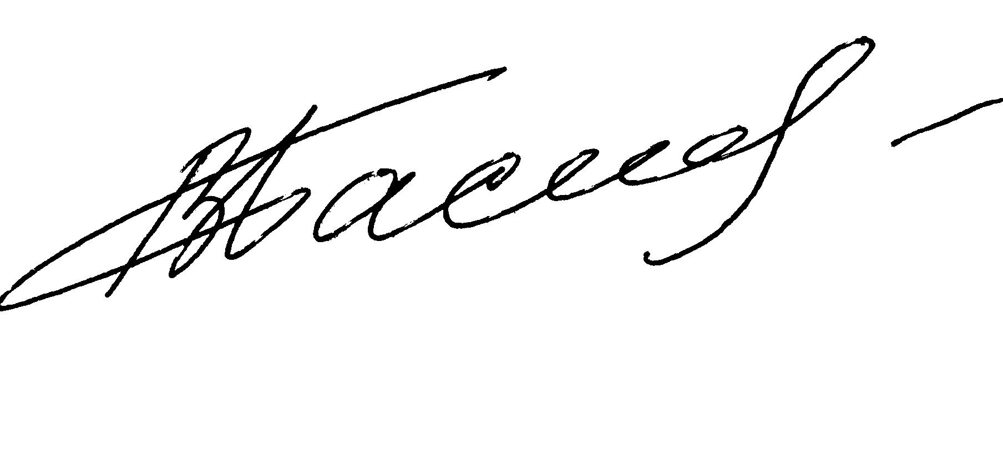 БАСИНСКИЙ В.А.

